Pressemitteilung
24. Juni 2015

Weinor international
Vertrieb nun auch in der Schweiz
Weinor hat von der Schweizer Griesser Gruppe das Fachhandelsgeschäft im Bereich "Sonnenschutz auf der Terrasse" übernommen. Die Verkaufsleitung für das Land übernimmt Marc Hilgenstock, der neue Außendienstprofi René Koller kümmert sich um den Vertrieb vor Ort. Damit ist Weinor mittlerweile weltweit in insgesamt 35 Ländern aktiv.

Weinor startet den Vertrieb von Markisen, Terrassendächern und Glasoasen zunächst maßgeblich in der deutschsprachigen Ost-Schweiz, bearbeitet aber auch Anfragen aus dem gesamten Land. Bereits Anfang des Jahres wurde die Betreuung der Fachhandelskunden von der Schweizer Griesser Gruppe in diesem Bereich übernommen, zu der Weinor seit 1991 gehört. Griesser setzt damit auf die langjährige Erfahrung von Weinor in punkto Terrassen-Sonnenschutz und erhofft sich dadurch einen deutlichen Sprung nach vorne.

Eigenständige Marke
Marc Hilgenstock, als Weinor-Verkaufsleiter zuständig für die Region Großbritannien und jetzt auch für die Schweiz, blickt mit großer Zuversicht auf die bevorstehenden Aktivitäten in dem Alpenland: „Unser Ziel ist es, Weinor systematisch als eigenständige Marke in der Schweiz zu etablieren. Ich bin sicher, dass wir Schweizer Kunden von unserer Produktqualität, unseren Serviceleistungen sowie dem ‚Alles aus einer Hand-Konzept‘ überzeugen können.“

Um den Vertrieb im Land nach vorne zu bringen, setzt Weinor auf seinen neuen Mitarbeiter René Koller. Der gebürtige Schweizer war vorher für den Sonnenschutzhersteller Stobag tätig und vertritt den deutschen Terrassenexperten nun vor Ort.

Medienkontakt:

Christian Pätz
weinor GmbH & Co. KG
Mathias-Brüggen-Str. 110
50829 Köln
Mail: cpaetz@weinor.de
Tel.: 0221 / 597 09 265
Fax: 0221/ 595 11 89
www.weinor.de

Bildmaterial:
Bild 1:
Marc Hilgenstock zeichnet bei Weinor für die Verkaufsleitung Schweiz verantwortlich.

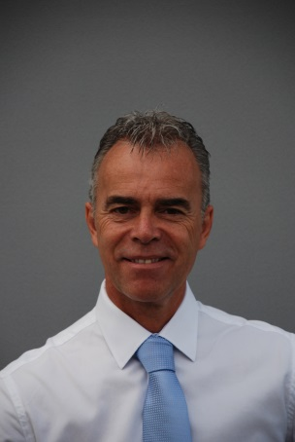
Bild 2:
Neuer Weinor-Mitarbeiter: René Koller betreut im Außendienst die Fachhandelspartner in der Schweiz.

Fotos: weinor GmbH & Co. KG

